Foto’s om toe te voegen aan de site:

- Op de landingspagina bij ‘Wat we doen. De silent noodshow’ (ondertitel silent noodshow · festival voor de vloed)
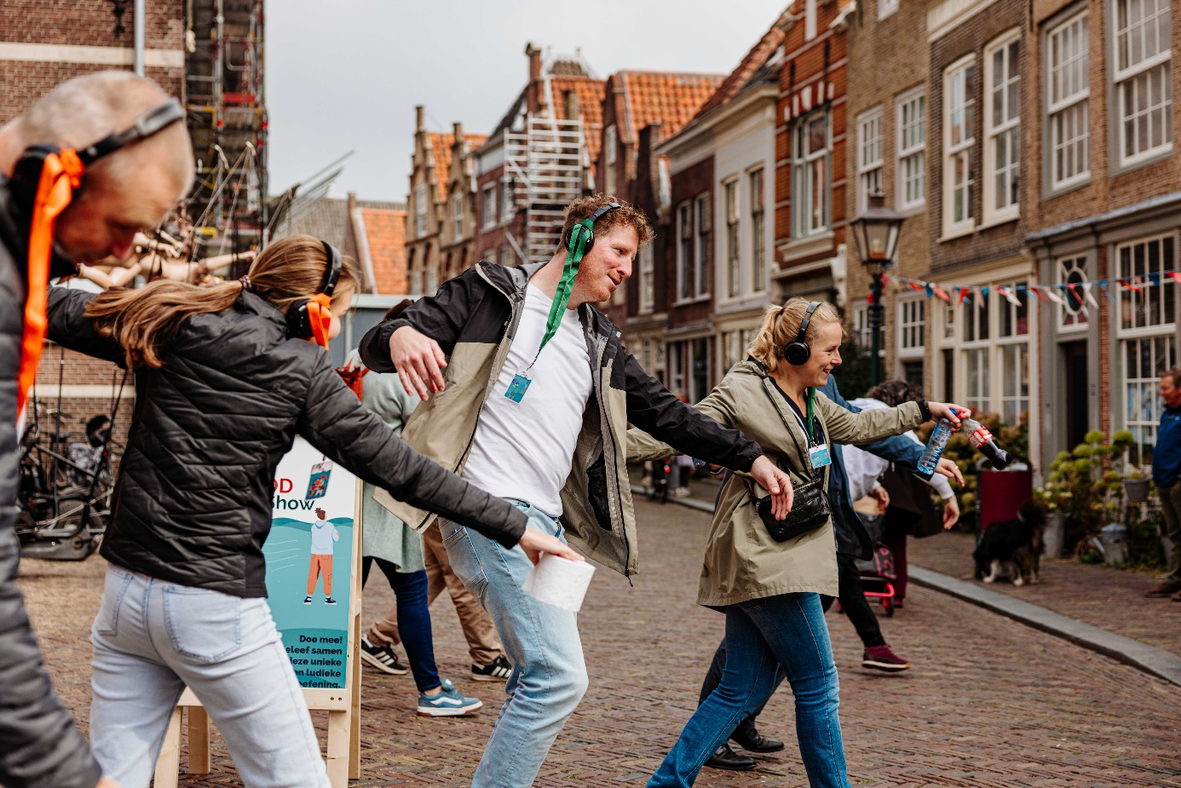

Bij Programma’s

02 Noodpakket Kookkaravaan
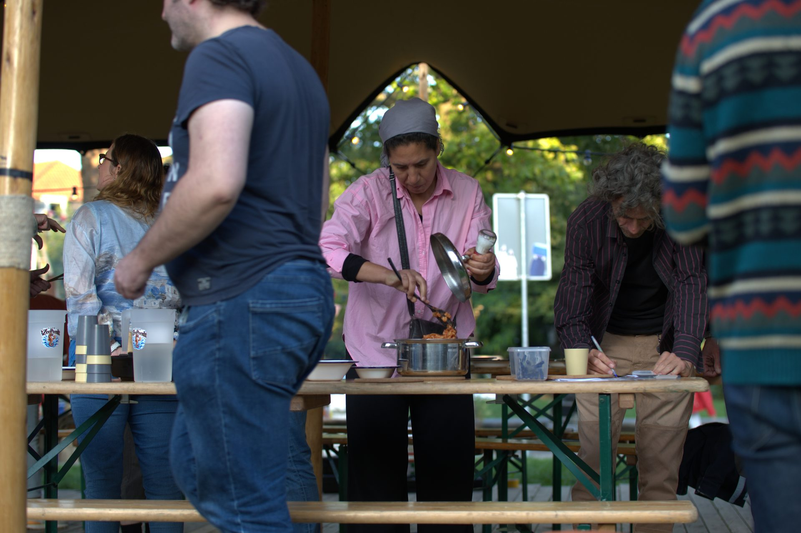

03 Alive & Cooking
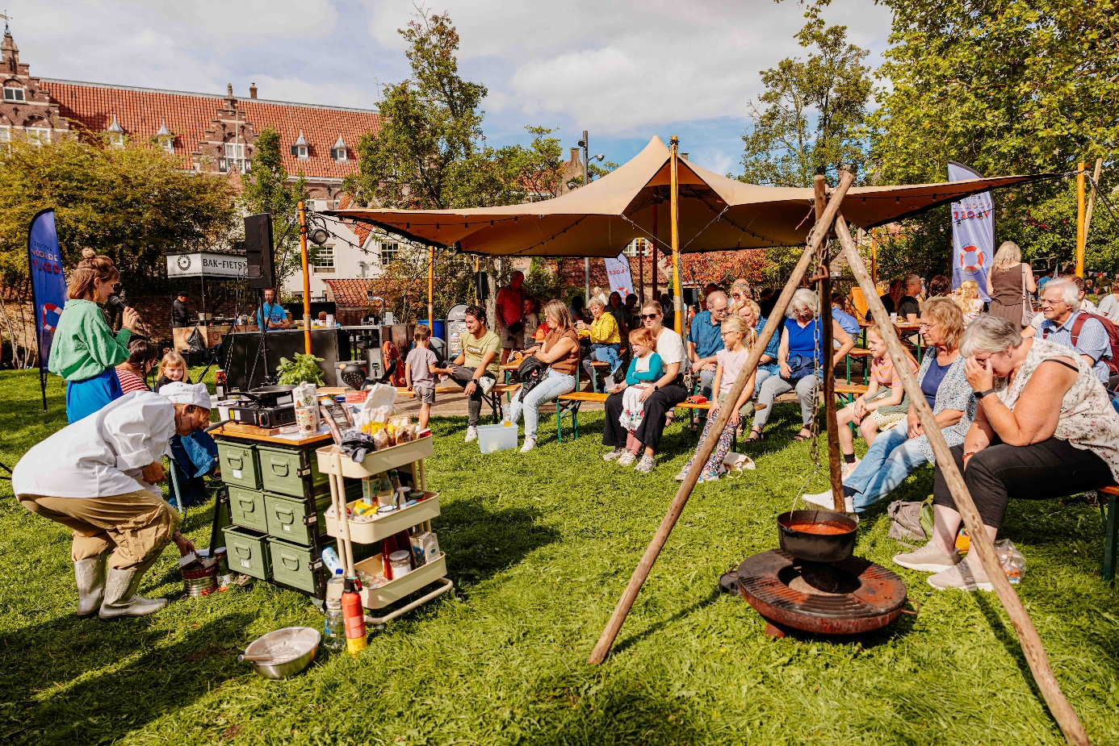
04 Wijkspel
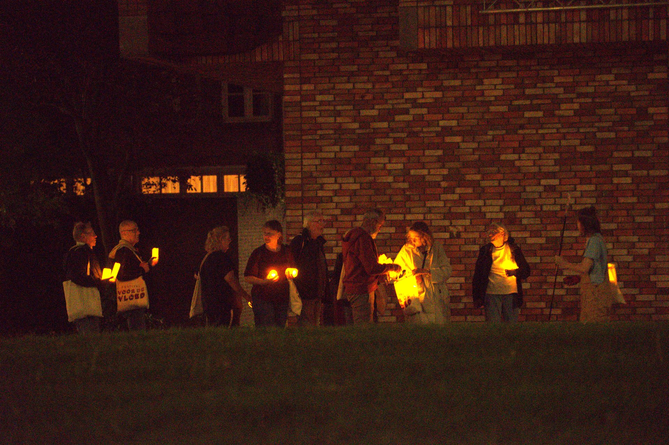

05 Redders van [jouw gemeente]
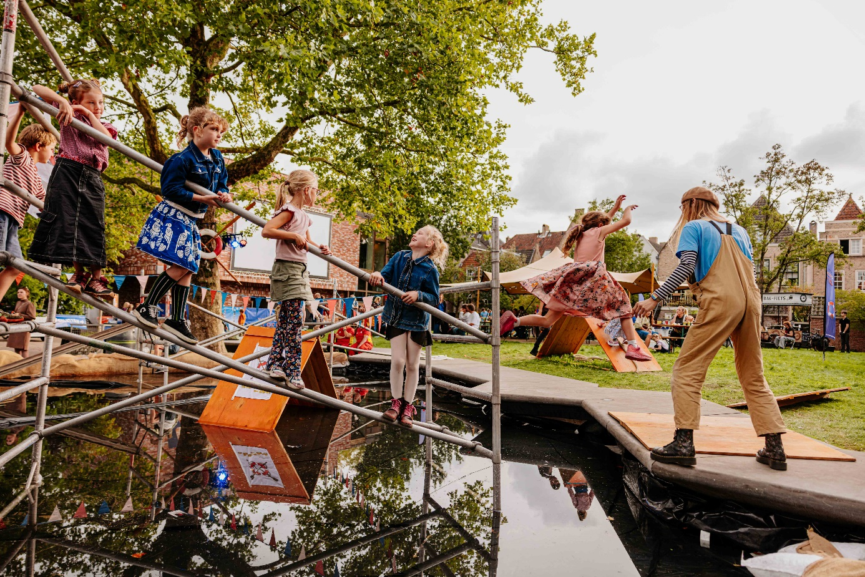
06 Pop-up Noodsteunpunt
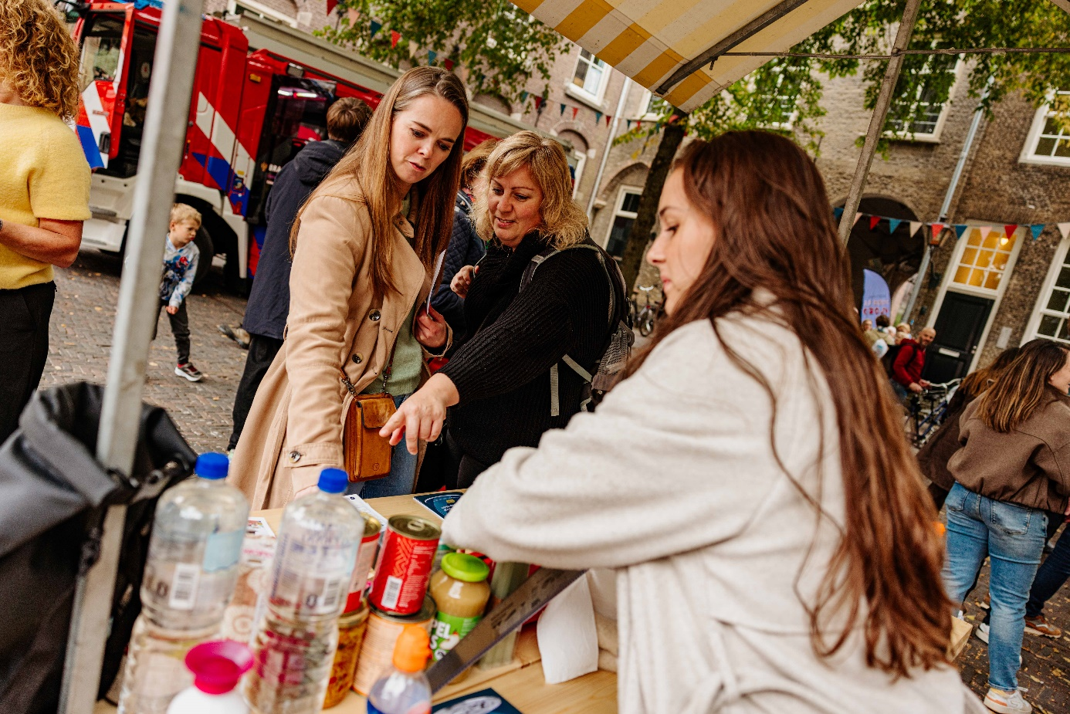
07 Offline
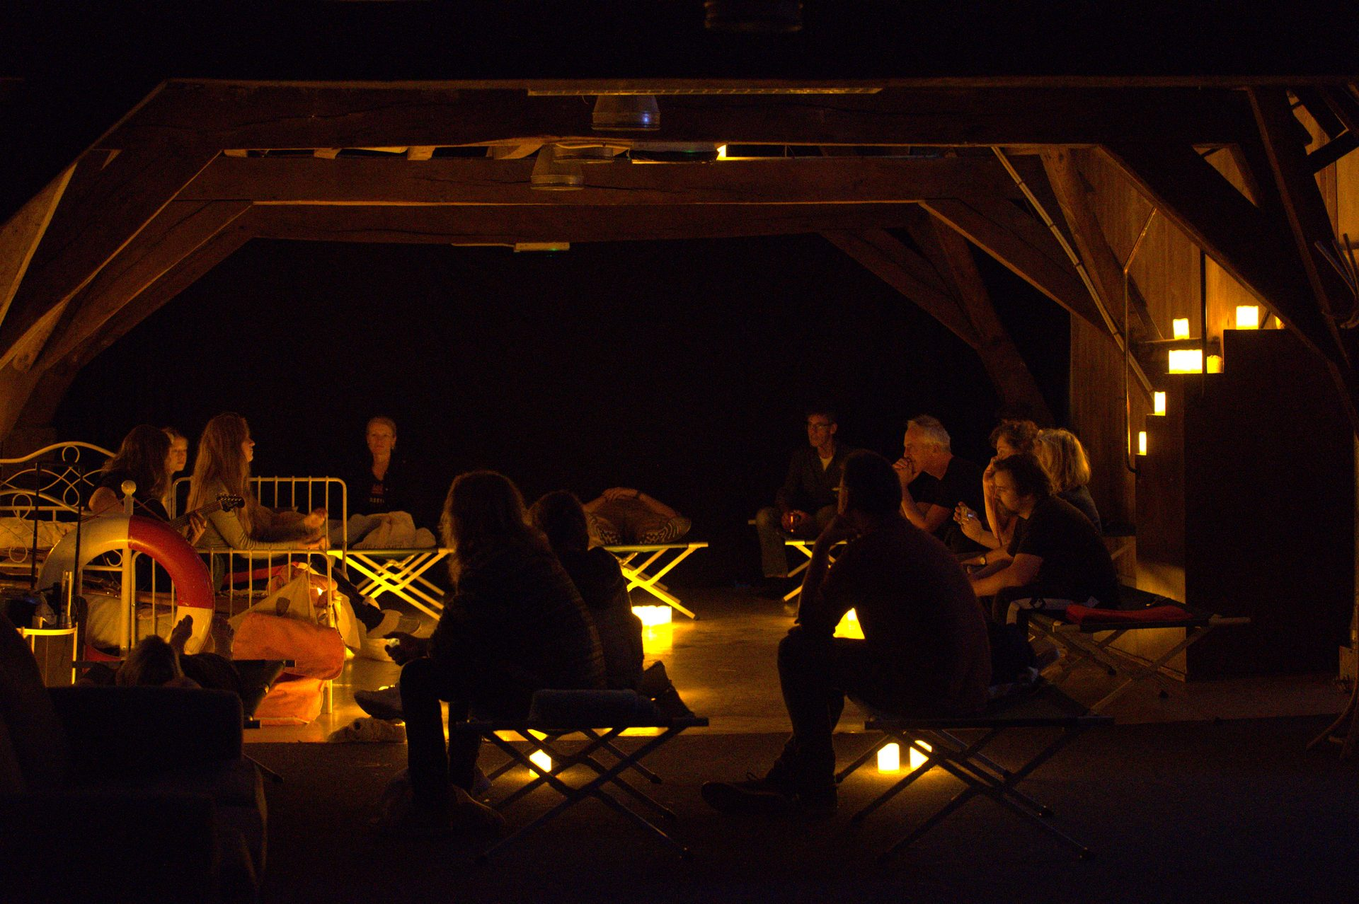
08 Stormstand
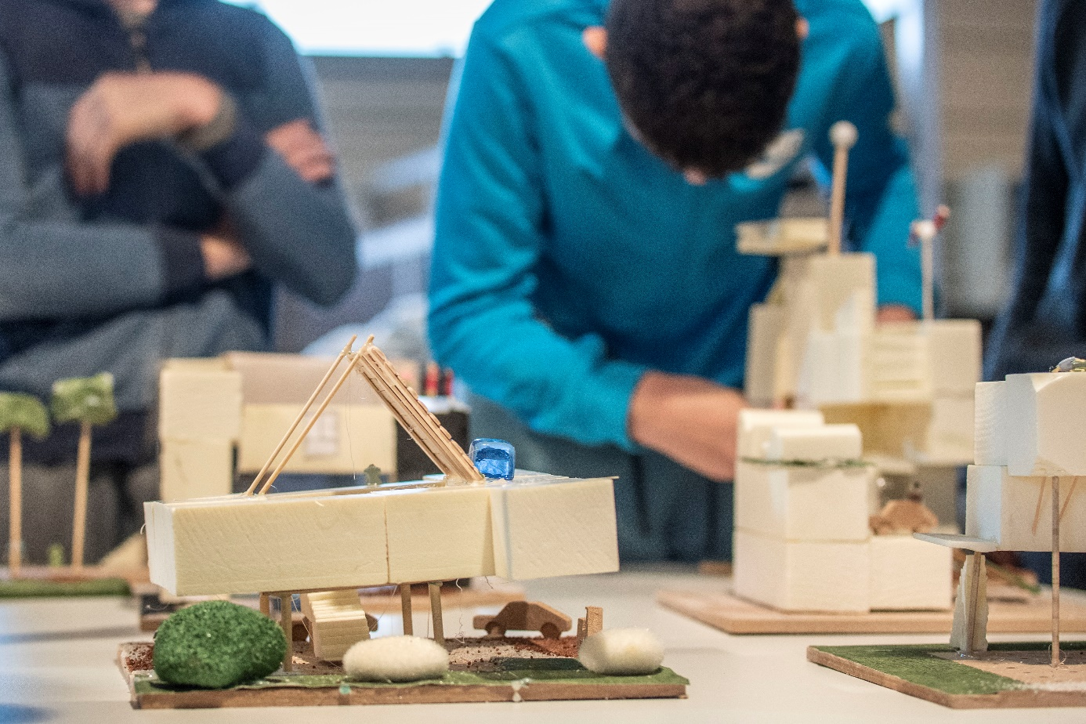

Voorbeelden:
Koken in de Eendracht:
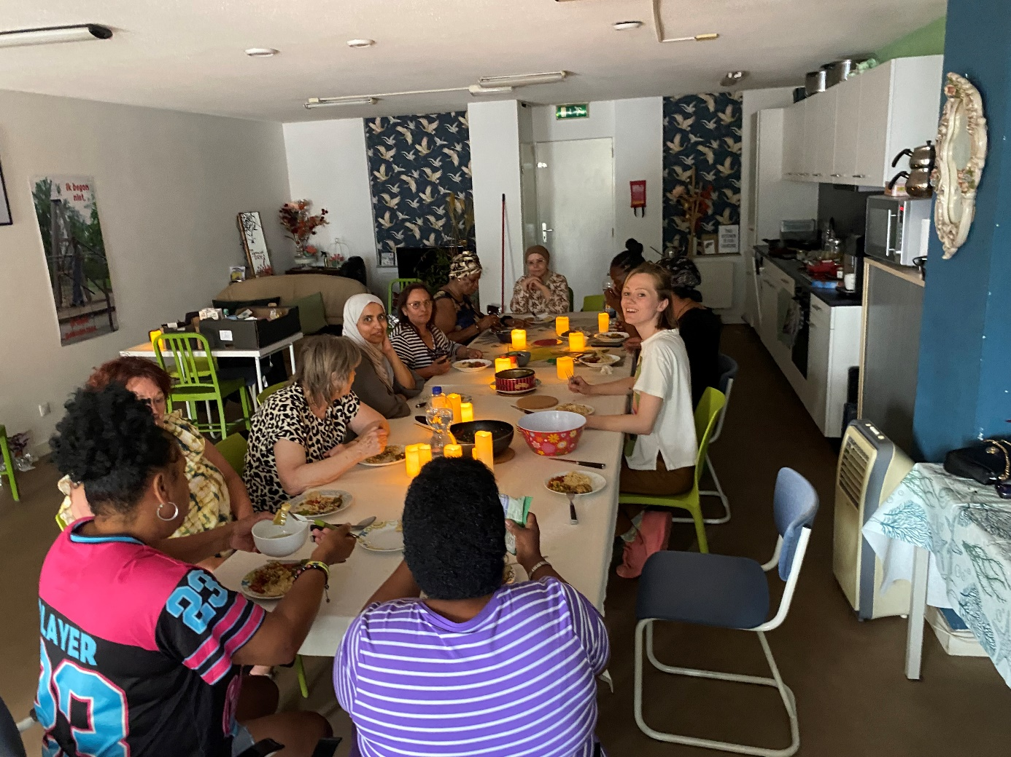
Het Vloedcamp van de Redders van Dordt
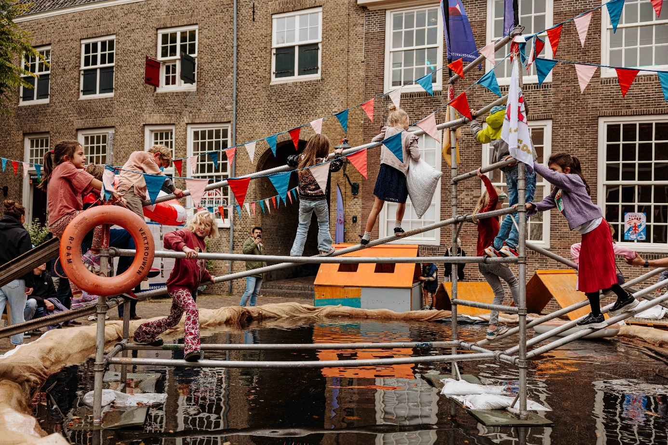
bouw mee onder NAP.
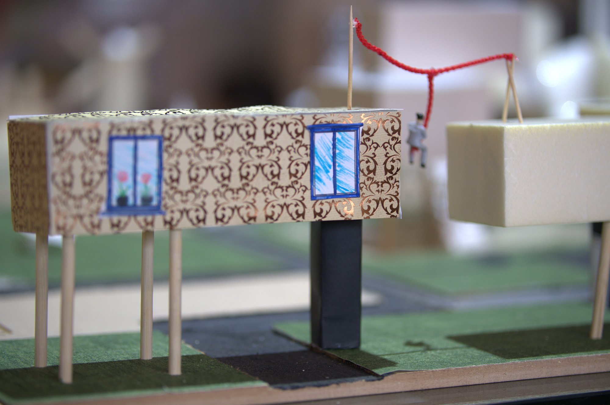
van zolder naar zolder door de stad
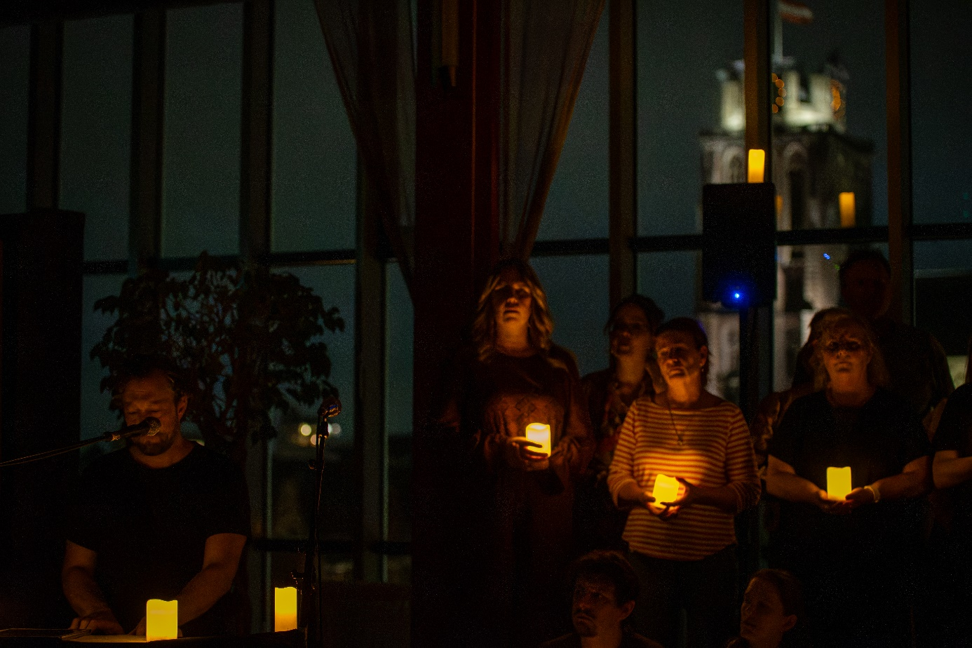

Onderstroom


